Ясыревский отдел

МБУК ВР «МЦБ» имени М.В. Наумова

12+

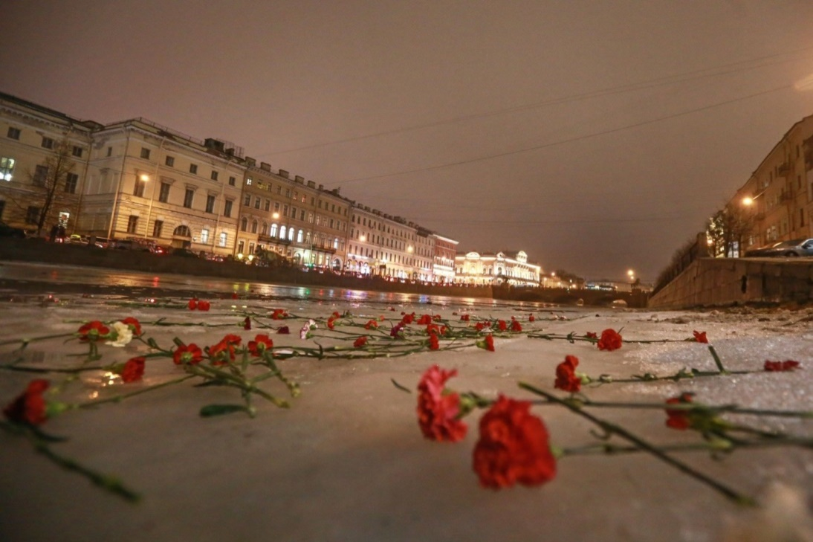

**900 ДНЕЙ МУЖЕСТВА**

Подборка книг для детей

старшего школьного возраста.

Составитель:

библиотекарь 2 категории

Ясыревского отдела

МБУК ВР «МЦБ» им. М.В. Наумова

Одарчук Л.А.

х. Ясырев.

2021г.

27 января — День полного освобождения советскими войсками Ленинграда от блокады (1944 год). Она продолжалась долгие 872 дня и унесла жизни полутора миллионов человек. В окружении вместе с взрослыми в эти тяжелейшие для города дни были 400 тысяч детей. Предлагаем вашему вниманию подборку книг для детей старшего школьного возраста о блокаде Ленинграда, которые можно почитать вместе с взрослыми.

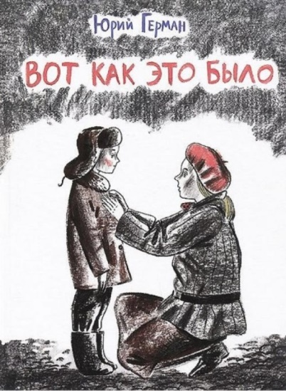

**Ю. Герман «Вот как это было».**

В детской повести рассказывается о Ленинграде предвоенного времени, о Великой Отечественной войне, о блокаде. Книга основана на исторических фактах. Это не только памятные всем пережившим блокаду ленинградцам эпизоды с обстрелом зоопарка, пожаром в Народном доме, бомбёжкой госпиталя.... Так, например, стихи «Над Ленинградом нависла блокада», помещённые в главу «Школа в подвале», — это подлинное стихотворение одного ленинградского школьника тех суровых годов, подаренное писателю на встрече с юными читателями в одной из школ Ленинграда.

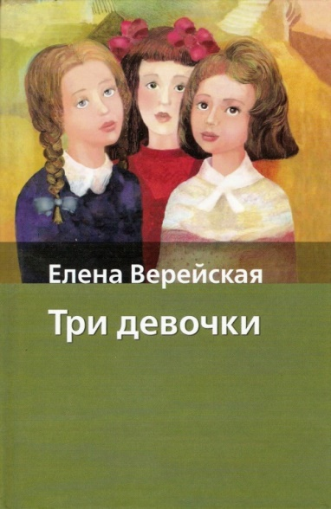

**Е. Верейская «Три девочки».**

Повесть Е. Верейской – это трогательная история трёх девочек, переживших блокаду Ленинграда и вынужденных столкнуться с недетскими трудностями. Книга правдиво поведает о настоящей дружбе, мужестве и искренней преданности, о нежданных потерях и приобретениях.

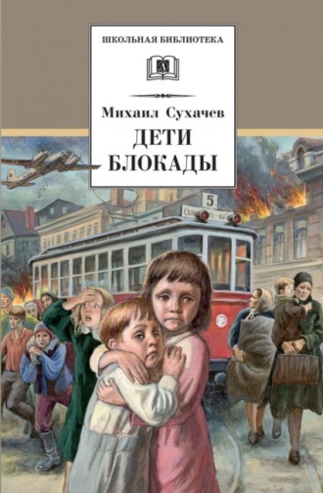

**М. Сухачев «Дети блокады».**

Автор двенадцатилетним мальчиком пережил много месяцев в трагической и героической блокаде Ленинграда в 1941–1944 годах. Книга содержит тяжелые и страшные воспоминания о борьбе ленинградцев и их детей, оставшихся в городе, невыносимых страданиях от голода и холода. Но это повесть и о невероятном мужестве и стойкости ребят, не струсивших под бомбежками и обстрелами, а тушивших зажигательные

бомбы на чердаках, помогавших женщинам и старикам и работавших на заводах наравне со взрослыми… Они быстро повзрослели и стремились сделать все, даже невозможное, для помощи городу, в котором ленинградцы умирали, но не сдавались.

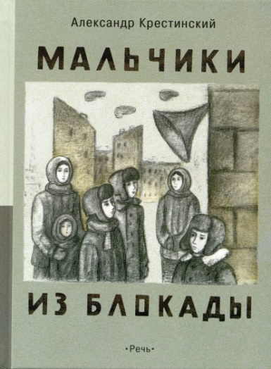

**А. Крестинский «Мальчики из блокады».**

Лирико-драматическое повествование о жизни ребят в осажденном фашистами Ленинграде. Рассказы и повесть, вошедшие в сборник, автобиографические; и все же прежде всего они — художественные тексты, адресованные подростку. Правдиво и просто рассказывают они о понятных юному читателю вещах: о мальчишеской дружбе и первой любви, родительском

самопожертвовании — и сложности взаимопонимания, силе и благородстве — и о слабости и низости; одним словом, о детстве и юности, пришедшихся на годы страшного бедствия, Ленинградской блокады.

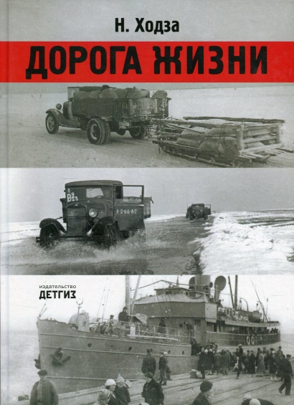

**Н. Ходза «Дорога жизни».**

Очень важная книга о блокаде Ленинграда. Автор рассказывает маленькие истории — о том, что это было такое — блокада Ленинграда, и что значила для людей Дорога жизни.

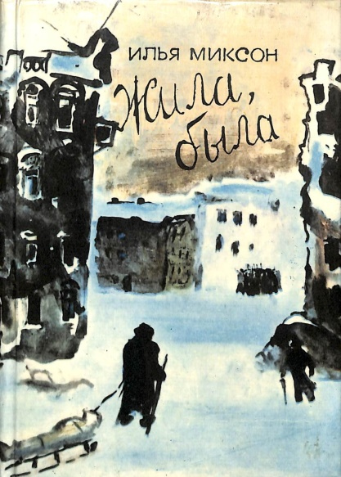

**И. Миксон «Жила, была».** Документальная повесть о Тане Савичевой, основанная на ее дневнике. Жизнь одного ребенка. Детство, погубленное под тяжелой канонадой, сломленное потерей родных. Имя Тани Савичевой известно всему миру. В её дневнике, предъявленном на Нюрнбергском процессе в качестве документа, обвиняющего фашизм, всего несколько листочков, на которых девочка неуверенным детским почерком

фиксировала смерть своих родных. И нет равнодушных: так искренне, точно и предельно сжато сумела маленькая девочка рассказать о войне в своей маленькой записной книжке.

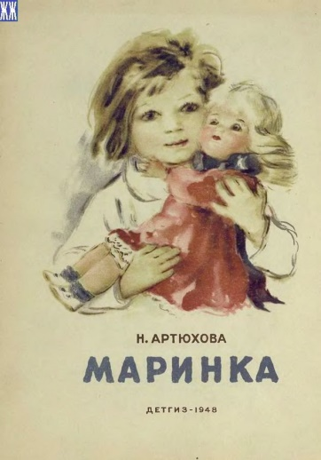

**Л. Пантелеев «Маринка».**

Рассказ Л. Пантелеева начат в блокадном Ленинграде, закончен в Москве, в госпитале летом 1942 года. Впервые автор читал рассказ по московскому радио осенью того же года. Это рассказ о том, как война изменяла жизнь людей и прежде всего детей, как повлияла на их внешний облик и внутреннее состояние. Речь в рассказе идет о шестилетней

девочке Маринке из блокадного Ленинграда, которая жила с писателем в одном доме и по одной лестнице.

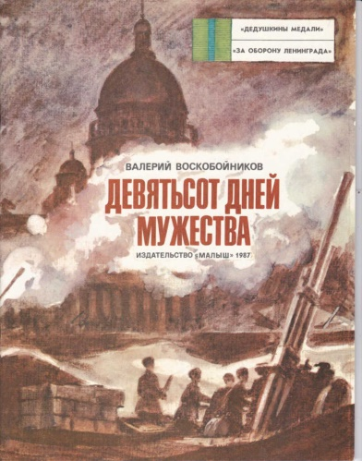

**В. Воскобойников «Девятьсот дней мужества».**

Девятьсот дней фашисты обстреливали Ленинград из пушек, бомбили с самолетов, пытались заморить голодом. Как же пережили ленинградцы эти страшные дни? Как сумели, несмотря на все трудности, отстоять город?

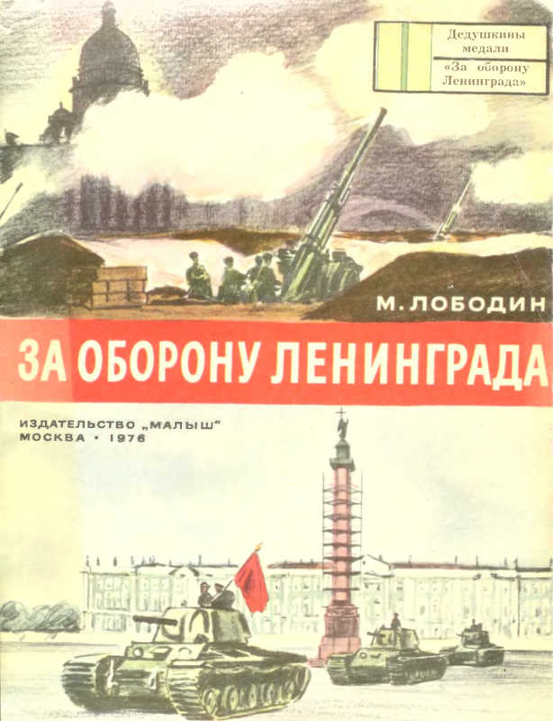

«900 дней мужества»:подборка книг для детей старшего школьного возраста/ сост. библиотекарь II категории Ясыревского отдела Л. А. Одарчук.- х. Ясырев: МБУК ВР «МЦБ» им. М.В. Наумова, 2021.- 5 с.

**М. Лободин «За оборону Ленинграда».**

В сентябре врагу удалось окружить Ленинград. Но взять его фашисты не смогли. Почти два с половиной года войска Ленинградского фронта и жители города героически сражались с гитлеровцами, выдержали натиск фашистских полчищ и отстояли Ленинград. В этой книге воспроизведены некоторые эпизоды героической обороны Ленинграда, рассказано о беспримерном подвиге ленинградцев.